.. 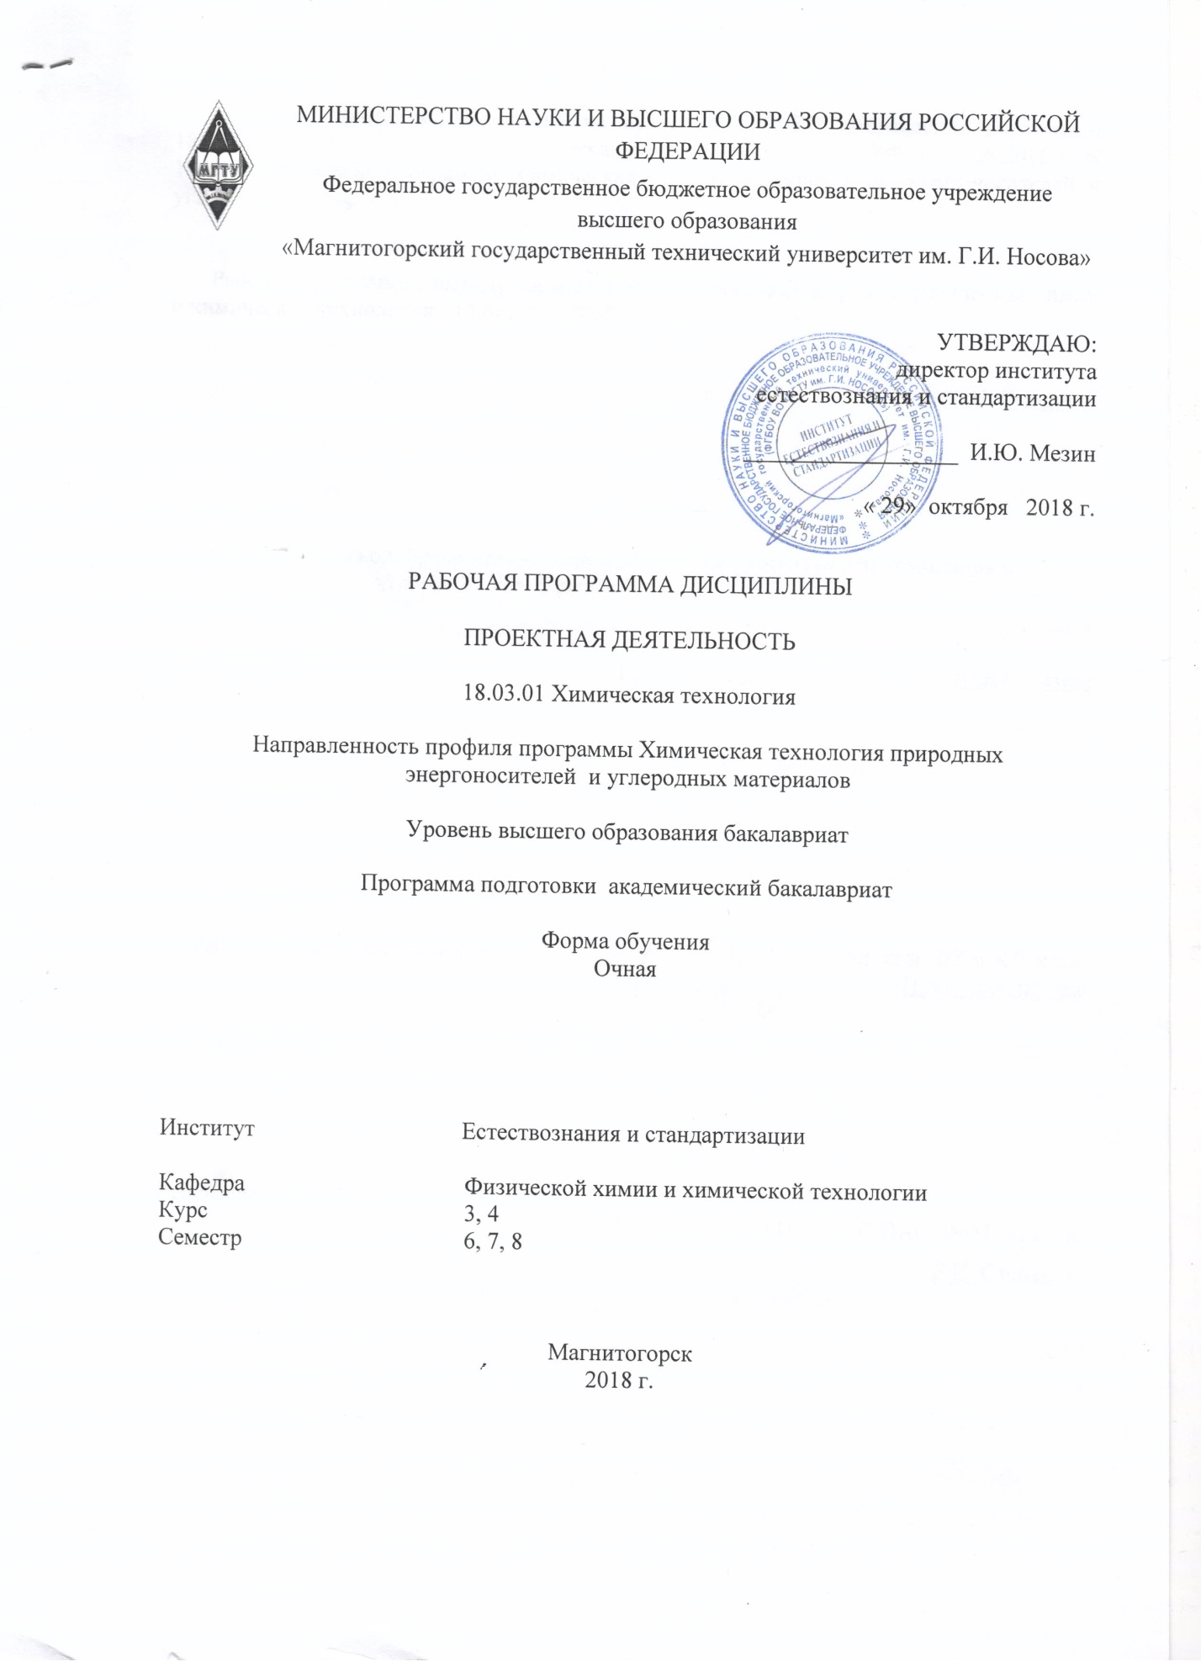

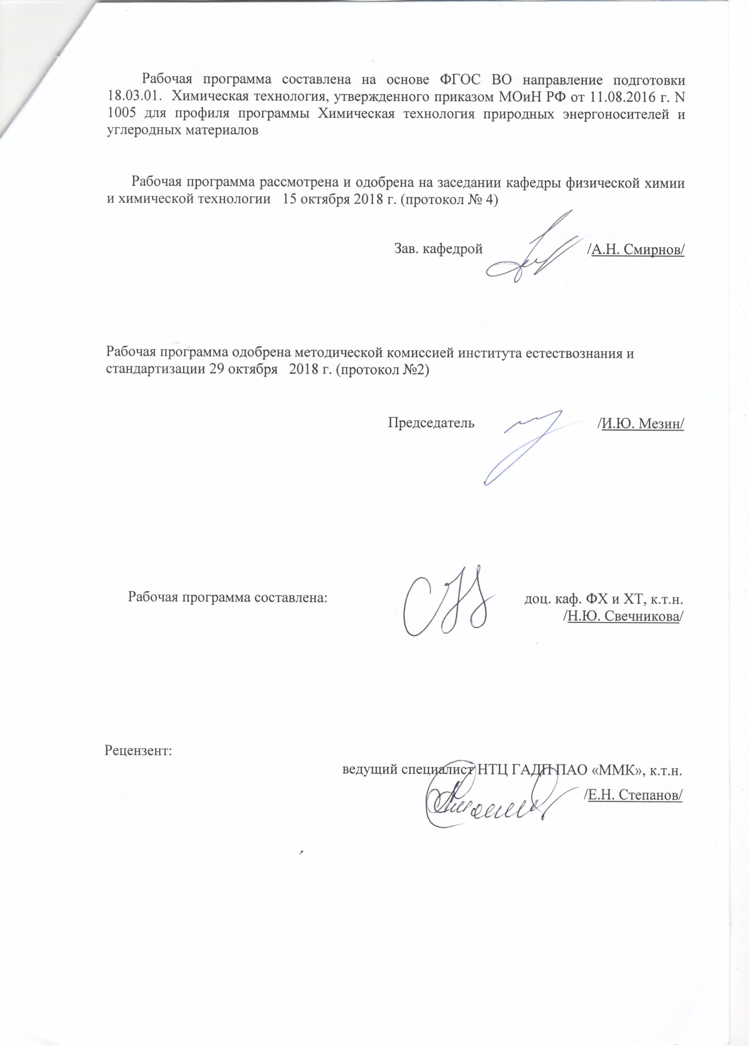



1 Цели освоения дисциплины

Целями освоения дисциплины «Проектная деятельность» являются:

* Формирование системы знаний в области проектной деятельности.
* Параллельное с теоретической подготовкой практическое закрепление знаний и навыков проектной деятельности на примере конкретных проектов.
* Развитие навыков самостоятельной исследовательской работы.

**2 Место дисциплины в структуре образовательной программы подготовки бакалавра**

дисциплина «Проектная деятельность» входит в базовую часть блока 1 образовательной программы.

Для изучения дисциплины «Проектная деятельность» необходимы знания (умения, навыки), сформированные в результате изучения таких дисциплин как:

Б1.В.ДВ.03.01 «УИРС»,

Б1.Б.12. «Общая и неорганическая химия»

Б.1.Б.15 «Начертательная геометрия и компьютерная графика»

# Знания умения и навыки, полученные при изучении данной дисциплины, будут необходимы при написании ВКР.

# **3 Компетенции обучающегося, формируемые в результате освоения дисциплины (модуля) и планируемые результаты обучения**

В результате освоения дисциплины «Проектная деятельность» обучающийся должен обладать следующими компетенциями:

| Структурный элемент  компетенции | Уровень освоения компетенций |
| --- | --- |
| **ОК-7 способностью к самоорганизации и самообразованию** | |
| Знать | основные понятия проектной деятельности |
| Уметь: | использовать основные понятия проектной деятельности |
| Владеть: | навыками основ проектной деятельности |
| **ПК-4- способностью принимать конкретные технические решения при разработке технологических процессов, выбирать технические средства и технологии с учетом экологических последствий их применения** | |
| Знать | конкретные технические решения при разработке технологических процессов, технические средства и технологии с учетом экологических последствий их применения |
| Уметь: | принимать конкретные технические решения при разработке технологических процессов, выбирать технические средства и технологии с учетом экологических последствий их применения |
| Владеть: | техническими средствами и технологиями с учетом экологических последствий их применения |
| **ПК-9- способностью анализировать техническую документацию, подбирать оборудование, готовить заявки на приобретение и ремонт оборудования** | |
| Знать | техническую документацию на основное оборудование, используемое в переработке топлив |
| Уметь: | составлять заявки на оборудование и запасные части, подготавливать техническую документацию на ремонт |
| Владеть: | выявлять основные параметры работы оборудования для обеспечения безопасного режима его эксплуатации, базируясь на знании протекающих в аппаратах процессов |

4 Структура и содержание дисциплины (модуля)

Общая трудоемкость дисциплины составляет _3_ зачетных единиц __108__акад. часов, в том числе:

- контактная работа – _40,1__ акад. часов:

– аудиторная – __40___ акад. часов;

– внеаудиторная – ___0,1__ акад. часов

– самостоятельная работа – __67,9___ акад. часов;

| Раздел/ тема  дисциплины | Семестр | Аудиторная  контактная работа  (в акад. часах) | | | Самостоятельная работа (в акад. часах) | Вид самостоятельной  работы | Форма текущего контроля успеваемости и  промежуточной аттестации | Код и структурный  элемент  компетенции |
| --- | --- | --- | --- | --- | --- | --- | --- | --- |
| лекции | лаборат.  занятия | практич. занятия |
| Метод проектной деятельности. Цели проектирования. Проект. Признаки проекта. | 6 | - | - | 5 | 6 | работа с библиографическим материалами | устный опрос | ОК-7 – зув,  ПК-4 – зув,  ПК-9 |
| Содержание проектной деятель-ности. Содержание и этапы проектной деятельности. | 5 | - | - | 5 | 6 | работа с библиографическим материалами | устный опрос | ОК-7 – зув,  ПК-4 – зув,  ПК-9 |
| Построение модели проекта. Модели оптимизации расписания отдельного проекта. | 5 | - | - | 7 | 7 | Выполнение практического задания №1, работа с библиографическим материалами | Практическое задание №1 | ОК-7 – зув,  ПК-4 – зув,  ПК-9 |
| Итого по разделу | 6 | - | - | 17 | 19 |  |  |  |
| **Итого за семестр** | **6** | **-** | **-** | **17** | **19** |  |  |  |
| Планирование проекта. | **7** | - | - | 4 | 8 | работа с библиографическим материалами | устный опрос | ОК-7 – зув,  ПК-4 – зув,  ПК-9 |
| Формирование целей проекта.  Основные понятия и принципы управления содержанием проекта, определения цели и критериев ее достижения, связь цели проекта со стратегическими целями компании. | 7 | 4 | - | 4 | 8 | Выполнение практического задания №2, работа с библиографическим материалами | Практическое задание №2 | ОК-7 – зув,  ПК-4 – зув,  ПК-9 |
| Процессы планирования и определения целей проекта. | 7 | 4 | - | 4 | 8 | Выполнение практического задания №3, работа с библиографическим материалами | Практическое задание №3 | ОК-7 – зув,  ПК-4 – зув,  ПК-9 |
| Итого по разделу | 7 | - | - | 12 | 24 |  |  |  |
| **Итого за семестр** | **7** | **-** | **-** | 12 | 24 |  |  |  |
| Определение потребности в ресурсах. Оценка результатов и затрат. | 8 | **-** | **-** | 3 | 8 | работа с библиографическим материалами | устный опрос | ОК-7 – зув,  ПК-4 – зув,  ПК-9 |
| Формирование технической документации на основное оборудование, используемое в переработке топлив | 8 | **-** | **-** | 4 | 8 | Выполнение практического задания №4, работа с библиографическим материалами | Практическое задание №4 | ОК-7 – зув,  ПК-4 – зув,  ПК-9 |
| Исполнение и завершение проекта. | 8 | **-** | **-** | 4 | 8,9 | Выполнение практического задания №5, работа с библиографическим материалами | Практическое задание №5 | ОК-7 – зув,  ПК-4 – зув,  ПК-9 |
| **Итого за семестр** | **8** | **-** | **-** | **11** | **24,9** |  |  |  |
| **Итого по дисциплине** | **8** | **-** | **-** | **40** | **67,9** |  | **зачет** |  |

**5 Образовательные и информационные технологии**

Образовательные технологии – это целостная модель образовательного процесса, системно определяющая структуру и содержание деятельности обеих сторон этого процесса (преподавателя и студента), имеющая целью достижение планируемых результатов с поправкой на индивидуальные особенности его участников. Технологичность учебного процесса состоит в том, чтобы сделать учебный процесс полностью управляемым.

Основными признаками образовательной технологии в ее современном понимании являются:

– детальное описание образовательных целей;

– поэтапное описание (проектирование) способов достижения заданных результатов-целей;

– использование обратной связи с целью корректировки образовательного процесса;

– гарантированность достигаемых результатов;

– воспроизводимость образовательного процесса вне зависимости от мастерства преподавателя;

– оптимальность затрачиваемых ресурсов и усилий.

Реализация компетентностного подхода предусматривает использование в учебном процессе активных и интерактивных форм проведения занятий в сочетании с внеаудиторной работой с целью формирования и развития профессиональных навыков 1. Традиционные образовательные технологии ориентируются на организацию образовательного процесса, предполагающую прямую трансляцию знаний от преподавателя к студенту (преимущественно на основе объяснительно-иллюстративных методов обучения). Учебная деятельность студента носит в таких условиях, как правило, репродуктивный характер.

**Формы учебных занятий с использованием традиционных технологий:**

Семинар – беседа преподавателя и студентов, обсуждение заранее подготовленных сообщений по каждому вопросу плана занятия с единым для всех перечнем рекомендуемой обязательной и дополнительной литературы.

Практическое занятие, посвященное освоению конкретных умений и навыков по предложенному алгоритму.

# **6 Учебно-методическое обеспечение самостоятельной работы обучающихся**

**Вопросы для самоконтроля**

1. *Что принято понимать под проектом производства*?

– совокупность документации договора между заказчиком и подрядчиком;

– комплекс технической документации, необходимый для сооружения промышленного объекта;

– совокупность тендерной документации.

2. *Для кого предназначена проектная документация*?

– для заказчика;

– для главного инженера проекта;

– для генподрядчика.

3. *Что является отправным пунктом разработки проектной документации*?

– согласие субподрядчика;

– приказ главного инженера проекта;

– утвержденное обоснование инвестиций.

4. *С какой целью применяется двух стадийное проектирование*?

– с целью исключения ошибок и улучшения качества технической документации;

– чтобы уменьшить объем проектной документации;

– с целью сокращения сроков разработки проектной документации.

5. *Кому принадлежит ведущая роль при разработке проектов*?

– руководителю субподрядной организации;

– инженеру-механику;

– инженеру-технологу.

**Практическая работа №1** Изучение ГОСТ 2.301-68 и ГОСТ Р 15.201-2000 на основе которых выполняются по техническим заданиям проекты.

**Практическая работа №2**

Выбор целей и задач проекта. Разработка плана и программы проекта.

**Выполнение практической работы №3.**

Выбор технических средств и технологии с учетом экологических последствий их применения

**Выполнение практической работы №4.**

Составить перечень технической документации на основное оборудование, используемое в переработке топлив.

**Выполнение практической работы №5.**

Выполнение проекта в соответствие с техническим заданием и календарным планом проекта.

**Вопросы к зачету по дисциплине «Проектная деятельность»**

1. Что принято понимать под проектом производства?

2. Для кого предназначена проектная документация?

3. Что является отправным пунктом разработки проектной документации?

4. С какой целью применяется двух стадийное проектирование?

5. Кому принадлежит ведущая роль при разработке проектов?

6. Методология научного познания. Методы теоретических и эмпирических исследований.

7. Организация и порядок выполнения проекта производства.

8. Классификация научных исследований по степени сложности, по видам связи с общественным производством, по источникам финансирования.

9. Этапы научно-исследовательской работы.

10. Роль измерений в технологических исследованиях. Статистический анализ результатов эксперимента.

11. Проверка воспроизводимости опытов.

# **7 Оценочные средства для проведения промежуточной аттестации**

**а) Планируемые результаты обучения и оценочные средства для проведения промежуточной аттестации:**

| Структурный элемент  компетенции | Планируемые результаты обучения | Оценочные средства |
| --- | --- | --- |
| **ОК-7 способностью к самоорганизации и самообразованию** | | |
| Знать | основные понятия проектной деятельности | **Вопросы для самоконтроля**  1. *Что принято понимать под проектом производства*?  – совокупность документации договора между заказчиком и подрядчиком;  – комплекс технической документации, необходимый для сооружения промышленного объекта;  – совокупность тендерной документации.  2. *Для кого предназначена проектная документация*?  – для заказчика;  – для главного инженера проекта;  – для генподрядчика.  3. *Что является отправным пунктом разработки проектной документации*?  – согласие субподрядчика;  – приказ главного инженера проекта;  – утвержденное обоснование инвестиций.  4. *С какой целью применяется двух стадийное проектирование*?  – с целью исключения ошибок и улучшения качества технической документации;  – чтобы уменьшить объем проектной документации;  – с целью сокращения сроков разработки проектной документации.  5. *Кому принадлежит ведущая роль при разработке проектов*?  – руководителю субподрядной организации;  – инженеру-механику;  – инженеру-технологу. |
| Уметь | использовать основные понятия проектной деятельности | **Практическая работа №1** Изучение ГОСТ 2.301-68 и ГОСТ Р 15.201-2000 на основе которых выполняются по техническим заданиям проекты |
| Владеть | навыками основ проектной деятельности | **Практическая работа №2**  Выбор целей и задач проекта. Разработка плана и программы проекта |
| **ПК-4- способностью принимать конкретные технические решения при разработке технологических процессов, выбирать технические средства и технологии с учетом экологических последствий их применения** | | |
| Знать | конкретные технические решения при разработке технологических процессов, технические средства и технологии с учетом экологических последствий их применения | 1. Что принято понимать под проектом производства?  2. Для кого предназначена проектная документация?  3. Что является отправным пунктом разработки проектной документации?  4. С какой целью применяется двух стадийное проектирование?  5. Кому принадлежит ведущая роль при разработке проектов?  6. Методология научного познания. Методы теоретических и эмпирических исследований.  7. Организация и порядок выполнения проекта производства.  8. Классификация научных исследований по степени сложности, по видам связи с общественным производством, по источникам финансирования.  9. Этапы научно-исследовательской работы.  10. Роль измерений в технологических исследованиях. Статистический анализ результатов эксперимента.  11. Проверка воспроизводимости опытов. |
| Уметь | принимать конкретные технические решения при разработке технологических процессов, выбирать  технические средства и технологии с учетом экологических последствий их применения | **Выполнение практической работы №3.**  Выбор технических средств и технологии с учетом экологических последствий их применения  1.Выбор технических средств с учетом экологических последствий их применения |
| Владеть | техническими средствами и технологиями с учетом  экологических последствий их применения | **Выполнение практической работы №3.**  Выбор технических средств и технологии с учетом экологических последствий их применения  2. Выбор технологии с учетом экологических последствий их применения |
| **ПК-9- способностью анализировать техническую документацию, подбирать оборудование, готовить заявки на приобретение и ремонт оборудования** | | |
| Знать | техническую документацию на основное оборудование, используемое в переработке топлив | 6.Методология научного познания. Методы теоретических и эмпирических исследований.  7. Организация и порядок выполнения проекта производства.  8. Классификация научных исследований по степени сложности, по видам связи с общественным производством, по источникам финансирования.  9. Этапы научно-исследовательской работы.  10. Роль измерений в технологических исследованиях. Статистический анализ результатов эксперимента.  11. Проверка воспроизводимости опытов. |
| Уметь | составлять заявки на оборудование и запасные части, подготавливать техническую документацию на ремонт | **Выполнение практической работы №4.**  Составить перечень технической документации на основное оборудование, используемое в переработке топлив |
| Владеть | выявлять основные параметры работы оборудования для обеспечения безопасного режима его эксплуатации, базируясь на знании протекающих в аппаратах процессов | **Выполнение практической работы №5.**  Выполнение проекта в соответствие с техническим заданием и календарным планом проекта. |

**б) Порядок проведения промежуточной аттестации, показатели и критерии оценивания:**

Промежуточная аттестация по дисциплине «Проектная деятельность» включает теоретические вопросы, позволяющие оценить уровень усвоения обучающимися знаний, и практические задания, выявляющие степень сформированности умений и владений, проводится в форме зачета.

**б) Порядок проведения промежуточной аттестации, показатели и критерии оценивания:**

Промежуточная аттестация по дисциплине «Проектная деятельность» включает теоретические вопросы, позволяющие оценить уровень усвоения обучающимися знаний, и практические задания, выявляющие степень сформированности умений и владений, проводится в форме зачета.

**Критерии оценки** (в соответствии с формируемыми компетенциями и планируемыми результатами обучения):

1. Оценка ***«зачтено»*** выставляется студенту, который:

- прочно усвоил предусмотренный программный материал;

- правильно, аргументировано ответил на все вопросы, с приведением примеров;

- показал глубокие систематизированные знания, владеет приемами рассуждения и сопоставляет материал из разных источников: теорию связывает с практикой, другими темами данного курса, других изучаемых предметов

- без ошибок выполнил практическое задание.

Дополнительным условием получения оценки «зачтено» могут стать хорошие успехи при выполнении практических и контрольных работ, систематическая активная работа на занятиях.

2. Оценка ***«не зачтено»*** выставляется студенту, который не справился с 50 % вопросов и заданий, в ответах на вопросы допустил существенные ошибки. Не может ответить на дополнительные вопросы, предложенные преподавателем. Целостного представления о взаимосвязях, компонентах дисциплины у студента нет.

**8 Учебно-методическое и информационное обеспечение дисциплины**

**а) Основная литература**

1. Управление проектами : учебник / под ред. Н.М. Филимоновой, Н.В. Моргуновой, Н.В.

Родионовой. — Москва : ИНФРА-М, 2019. — 349 с. — (Высшее образование:

Бакалавриат). — [www.dx.doi.org/10.12737/textbook_5a2a2b6fa850b2.17424197](http://www.dx.doi.org/10.12737/textbook_5a2a2b6fa850b2.17424197). - Текст :

электронный. - URL: <https://new.znanium.com/catalog/product/997138> (дата обращения:

05.12.2019).

2. Управление проектами : учеб. пособие / П.С. Зеленский, Т.С. Зимнякова, Г.И. Поподько

(отв. ред.) [и др.]. - Красноярск : Сиб. федер. ун-т, 2017. - 125 с. - ISBN 978-5-7638-3711-7.

- Текст : электронный. - URL: <https://new.znanium.com/catalog/product/1031863> (дата

обращения: 05.12.2019).

**б) Дополнительная литература:**

1. Управление проектами: Учебное пособие / Попов Ю. И., Яковенко О. В. - Москва :

НИЦ ИНФРА-М, 2016. - 208 с.: 60x90 1/16. - (Учебники для программы MBA) (Переплёт)

ISBN 978-5-16-002337-3 - Текст : электронный. - URL:

<https://new.znanium.com/catalog/product/542811> (дата обращения: 05.12.2019).

2. Управление проектами: Учебное пособие / М.В. Романова. - Москва : ИД ФОРУМ:

НИЦ ИНФРА-М, 2014. - 256 с.: ил.; 60x90 1/16. - (Высшее образование). (переплет) ISBN

978-5-8199-0308-7 - Текст : электронный. - URL:

<https://new.znanium.com/catalog/product/417954> (дата обращения: 05.12.2019)

3. Управление проектами от А до Я / Ньютон Р., - 7-е изд. - Москва :Альпина Пабл., 2016.

- 180 с.: ISBN 978-5-9614-5379-9 - Текст : электронный. - URL:

<https://new.znanium.com/catalog/product/926069> (дата обращения: 05.12.2019).

4. Пустовойтова, О. В. Проектная деятельность : учебное пособие [для вузов] / О. В. Пустовойтова ; МГТУ. - Магнитогорск : МГТУ, 2019. - 1 электрон. опт. диск (CD-ROM). - Загл. с титул. экрана. - URL: <https://magtu.informsystema.ru/uploader/fileUpload?name=3796.pdf&show=dcatalogues/1/1527951/3796.pdf&view=true> (дата обращения: 15.10.2019). - Макрообъект. - Текст : электронный. - Сведения доступны также на CD-ROM.

5. Рябчиков, М. Ю. Работа с базами данных и их проектирование : учебное пособие / М. Ю. Рябчиков, В. В. Гребенникова, Е. Ю. Мухина ; МГТУ, [каф. ПКиСУ]. - Магнитогорск, 2010. - 169 с. : ил., граф., диагр., табл. - URL: <https://magtu.informsystema.ru/uploader/fileUpload?name=348.pdf&show=dcatalogues/1/1075991/348.pdf&view=true> (дата обращения: 04.10.2019). - Макрообъект. - Текст : электронный. - Имеется печатный аналог.

**в) Методические указания:**

1. Управление проектами от А до Я / Ньютон Р., - 7-е изд. - Москва :Альпина Пабл., 2016.

- 180 с.: ISBN 978-5-9614-5379-9 - Текст : электронный. - URL:

<https://new.znanium.com/catalog/product/926069> (дата обращения: 05.12.2019).

2.Неведров А. В. Основы научных исследований и проектирования [Электронный ресурс] : учебное пособие / А. В. Неведров, А. В. Папин, Е. В. Жбырь. — Электрон. дан. — Кемерово : КузГТУ имени Т. Ф. Горбачева, 2011. — 108 с. — Режим доступа: <https://e.lanbook.com/book/6681> . — Загл. с экрана.

3. Рябчиков, М. Ю. Работа с базами данных и их проектирование : учебное пособие / М. Ю. Рябчиков, В. В. Гребенникова, Е. Ю. Мухина ; МГТУ, [каф. ПКиСУ]. - Магнитогорск, 2010. - 169 с. : ил., граф., диагр., табл. - URL: <https://magtu.informsystema.ru/uploader/fileUpload?name=348.pdf&show=dcatalogues/1/1075991/348.pdf&view=true> (дата обращения: 04.10.2019). - Макрообъект. - Текст : электронный. - Имеется печатный аналог.

4. Петухов, В. Н. Оценка эксплуатационных свойств товарных дизельных топлив : учебное пособие / В. Н. Петухов, Н. Ю. Свечникова ; МГТУ. - Магнитогорск : МГТУ, 2015. - 50 с.: ил., табл., схемы. - URL: <https://magtu.informsystema.ru/uploader/fileUpload?name=1142.pdf&show=dcatalogues/1/1120729/1142.pdf&view=true> (дата обращения: 04.10.2019). - Макрообъект. - Текст : электронный. - Имеется печатный аналог.

**г.) Программное обеспечение и Интернет-ресурсы:**

**Программное обеспечение**

|  |  |  |
| --- | --- | --- |
| Наименование ПО | № договора | Срок действия лицензии |
| MS Windows 7 | Д-1227 от 08.10.2018  Д-757-17 от 27.06.2017 | 11.10.2021  27.07.2018 |
| MS Office 2007 | № 135 от 17.09.2007 | бессрочно |
| FAR Manager | свободно распространяемое ПО | бессрочно |
| 7 Zip | свободно распространяемое | бессрочно |

**Интернет ресурсы**

**Профессиональные базы данных, информационно-справочные системы**

1. Федеральный институт промышленной собственности : сайт РОСПАТЕНТА / ФИПС. – Москва : ФИПС, 2009 – . – URL: <http://www1.fips.ru/>
2. Российский индекс научного цитирования (РИНЦ) : национальная библиографическая база данных научного цитирования. – Текст: электронный // eLIBRARY.RU : научная электронная библиотека : сайт. – Москва, 2000 – . – URL: <https://elibrary.ru/project_risc.asp>.
3. Академия Google (**Google Scholar) :** поисковая система : сайт. – URL: <https://scholar.google.ru/> .
4. Единое окно доступа к информационным ресурсам : электронная библиотека : сайт / ФГАУ ГНИИ ИТТ "ИНФОРМИКА". – Москва, 2005. – . –URL: <http://window.edu.ru/>.
5. East View Information Services : Электронная база периодических изданий / ООО «ИВИС. – URL: <https://dlib.eastview.com/>.
6. Российская Государственная библиотека. Каталоги : сайт / Российская государственная библиотека. – Москва : РГБ, 2003 – . URL: <https://www.rsl.ru/ru/4readers/catalogues/>.
7. Электронная библиотека МГТУ им. Г. И. Носова. – URL: <http://magtu.ru:8085/marcweb2/Default.asp> .

# 9 Материально-техническое обеспечение дисциплины (модуля)

Материально-техническое обеспечение дисциплины включает:

| Тип и название аудитории | Оснащение аудитории |
| --- | --- |
| Учебные аудитории для проведения занятий лекционного типа | Мультимедийные средства хранения, передачи и представления информации. |
| Учебные аудитории для проведения практических занятий, групповых и индивидуальных консультаций, текущего контроля и промежуточной аттестации | Мультимедийные средства хранения, передачи и представления информации.  Комплекс тестовых заданий для проведения промежуточных и рубежных контролей. |
| Помещения для самостоятельной работы: обучающихся | Персональные компьютеры с пакетом MS Office, выходом в Интернет и с доступом в электронную информационно-образовательную среду университета |
| Помещения для хранения и профилактического обслуживания учебного оборудования | Шкафы для хранения учебно-методической документации, учебного оборудования и учебно-наглядных пособий. |